**短线交易交易笔记本**

Date：2018-11-21

|  |  |  |  |  |  |
| --- | --- | --- | --- | --- | --- |
| **标的** | **方向** | **支撑位** | **压力位** | **买卖理由** | **Tips** |
| 青松股份 | 持仓 | 12.32 | 13.06 | 并购重组停牌 | 持仓1000股 |
| 士兰微 | 加仓 | 9.77 | 10.11 | 芯片超跌股票，左侧交易，每天增仓不超过1000股做T练习。今天加仓600股 | 持仓2600股 |
| 兴民智通 | 买入 | 7.42 | 7.97 | 汽车零件板块，超跌股。底部吸筹买入做T。不过事后分析，逻辑不对，不应该买入。今天反包行情，没看明白不动。 | 持仓600股 |
| 东软载波 | 买入 | 12.40 | 13.61 | 芯片+创投叠加概念股，预判芯片板块会由一波，打板买入，尾盘被炸板。昨天炸板，今天高位十字星，后市不容乐观，有待观察。 | 持仓600股 |
| 鲁信创投 | 买入 | 23.07 | 24.50 | 创投龙一：市北高新(高位上吊线出卖点)、龙二：光洋股份（炸板收阴），龙三：鲁信创投(杀跌-7%买入100股做T，没有卖出)，加仓100股。 | 持仓200股 |

|  |  |  |  |  |  |  |  |
| --- | --- | --- | --- | --- | --- | --- | --- |
| **日内** | **交易笔数** | **盈利交易数** | **亏损交易数** | **成功/失败比率** | **平均获利** | **平均亏损** | **总计** |
| **星期一** | 9 | 6 | 3 | 6/3 | 1000 | -200 | 5400 |
| **星期二** | 4 | 0 | 4 | 0/4 | 0 | -250 | -1154.49 |
| **星期三** | 1 | 0 | 1 | 0/4 | 0 | -100 | -100 |
| **星期四** | 0 | 0 | 0 | 0 | 0 | 0 | 0 |
| **星期五** | 0 | 0 | 0 | 0 | 0 | 0 | 0 |
| **总计** | 0 | 0 | 0 | 0 | 0 | 0 | 0 |

**今日回顾：**

1. 上证：

收盘2651.51，+0.21%，成交额1494亿下降。 创投、壳资源龙头熄火开始切换，今天热点：物流、交运、细胞免疫等非特点版块，预估没有持续性。上证30分钟K线比较危险，跌破轨道线之后，呈现十字星缩量小幅反弹，极易形成新一轮下跌，明日早盘出方向。预判再次向上可能较低，今天是形成新一轮下跌中继的挽袖线。

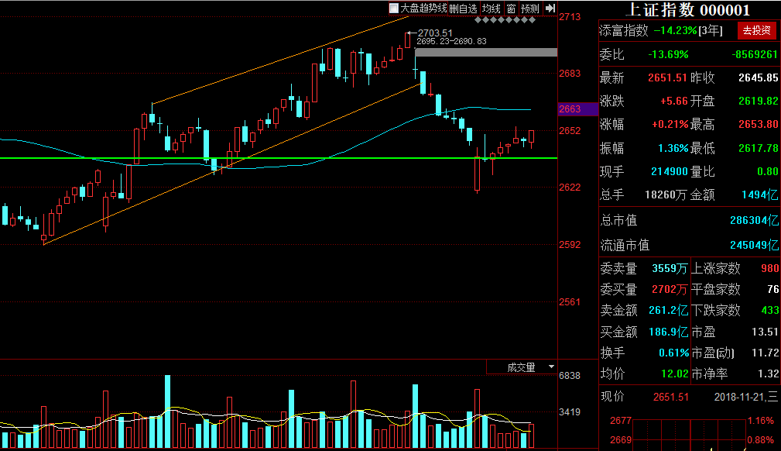

2. 上证50：2451.27，+0.18%

1. 港股：25971.47，+0.51%
2. 人民币： 6.9327，-122基点
3. GC001：2.810，-5.55%
4. 融资融券余额：7815亿，+24.15亿

**明日计划：**

11-14日关注股票：

~~乔治白（+10.00%）~~，国海证券加仓做T，阳光电源开盘集合竞价买入建仓。

早盘低位减仓，下午大盘下跌被套-1.5%

11-15日关注股票：

~~光洋股票（+10.06%）、国际实业(-6.26%)、德美化工(+1.90%)、赫美集团(-6.30%)、康达新材(-0.94%)、博天环境(+8.51%)、西陇科学(-4.29%)~~

11-16 关注股票：

~~双林股份(-1.63%)（独角兽）、佳都科技(+1.72%)（独角兽+人工智能）、天华超净(-2.90%)（独角兽）、麦达数字(-0.81%)（独角兽）~~

~~鲁信创投(+9.99%)（创投）、九鼎投资(+10.01%)（创投）、西安旅游(+9.95%)（创投）、张江高科(+9.99%)（创投）、佳隆股份(+8.31%)（创投）、~~

~~万家乐(-10.00%)（壳资源）、~~

~~金财互联(-0.43)（区块链+筹码）、宣亚国际(+2.71%)（超跌+前期妖股）、~~

~~上海自贸区:华贸物流(+4.55%) 、长江投资(+10.01%) ，上海物贸 (+4.55%)~~

11-19日关注股票：

~~海南海药、兴民智通、~~

11-20日关注股票：

~~博天环境、~~

11-21日关注股票：

等下跌到618之后再做操作：市北高新、光洋股份、鲁信创投、恒立实业

11-22日关注股票：

无

**交易箴言：**

不断地吸取经验教训，最终做到毫无困难地执行，我们只是需要将自己变成一个熟练的操作员、熟练工而已。

炒股不是只看K线，要看财报才能赚大钱。